fischerwerke Nagelanker FNA II

fischerwerke

Eigenschaften

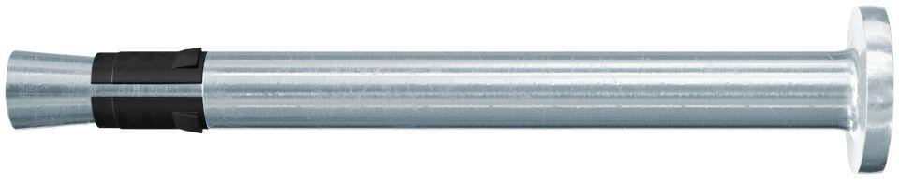

Art der Anker

Schwerlastanker

Oberfläche

galvanisch verzinkt

Werkstoff

Edelstahl, Stahl

Länge (mm)

41,00 - 160,00

Gewindeart

metrisch

Gewindemaß

M6